**Міністерство освіти і науки, України**

**Національний технічний університет України**

**«Київський політехнічний інститут**

**імені ігоря сікорського»**

**Кафедра конструювання ЕОА**

**ЗВІТ**

з лабораторної роботи №3  
по курсу «Аналогова схемотехніка – 1»

Виконав:

студент групи ДК-51

Цимбал Олександр

Перевірив:

доцент Короткий Є.В.

Київ – 2017

**Тема: Дослідження польового МДН транзистора з індукованим n-каналом  
Завдання:**1. Дослідження залежності I​с​(U​зв​) для n-канального польового МДН транзистора 2N7000  
  
2. Дослідження підсилювача з загальним витоком на польовому МДН транзисторі 2N7000

**Завдання 1**

1. Склали схему, наведену на рис.1

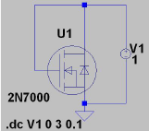

Рис.1

Схема на рисунку вище особлива тим, що у неї затвор закорочений зі стоком, тому завжди справедлива рівність Uвс = Uзв, а отже завжди виконується необхідна нам умова Uвс > Uзв – Uп і транзистор знаходиться в режимі насичення (працює як джерело струму) при будь якій напрузі джерела, яка більша за Uп.

1. Просимулювали схему в програмі LTSpice і дослідили залежність **Iс(Uзв),** за допомогою параметричного аналізу DC Sweep, результат симуляції представлений на Рис.2.

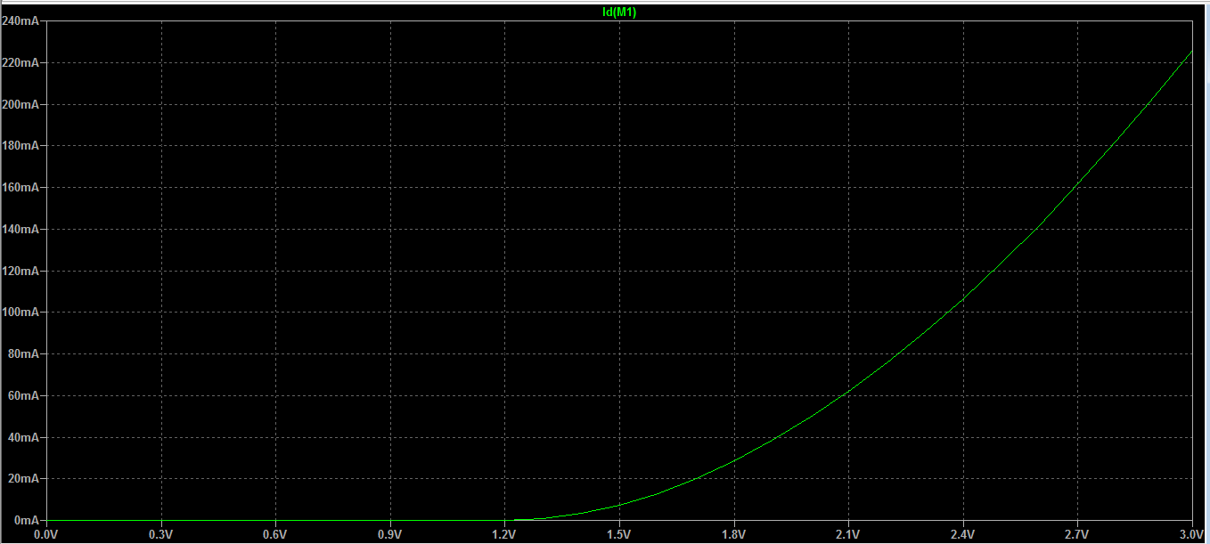

Рис.2. Результат симуляції схеми

1. Зібрали схему на макетній платі. дослідили залежність **Iс(Uзв)** експериментально. Отримані дані занесли до таблиці 1.

*Таблиця 1*

|  |  |
| --- | --- |
| Uдж, В | Ic, мкА |
| 0,1 | 0 |
| 0,2 | 0 |
| 0,3 | 0 |
| 0,4 | 0 |
| 0,5 | 0 |
| 0,6 | 0 |
| 0,7 | 0 |
| 0,8 | 0,1 |
| 0,9 | 0,7 |
| 1,0 | 4,5 |
| 1,1 | 27,7 |
| 1,2 | 154,4 |
| 1,3 | 687 |
| 1,4 | 2,29*10^3 |
| 1,5 | 5.88*10^3 |
| 1,6 | 13*10^3 |
| 1,7 | 24.6*10^3 |
| 1,8 | 40.9*10^3 |
| 1,9 | 99.3*10^3 |
| 2,0 | 120*10^3 |

4. Запишемо залежність **Iс** для десятьох значень напруги **Uзв**  для проміжку від 0.9 В до 1,8 В з кроком 0.1 В. За отриманими значеннями побудуємо графік залежності **Iс(Uзв).** Графік показаний на Рис.3

|  |  |  |
| --- | --- | --- |
| **Uзв,** В | **Iс ,** мА (експ.) | **Iс ,** мА (симуляція) |
| 0,9 | 0,0007 | 0 |
| 1,0 | 0,0045 | 0 |
| 1,1 | 0,0277 | 0 |
| 1,2 | 0,1544 | 0 |
| 1,3 | 0,687 | 0,8 |
| 1,4 | 2,29 | 3,3 |
| 1,5 | 5,88 | 7,4 |
| 1,6 | 13 | 12,95 |
| 1,7 | 24,6 | 20 |
| 1,8 | 40,9 | 28,4 |

1. Розрахуємо величину порогової напруги транзистора та константу b з

формули Ic = наступним чином: Оберемо значення струму стоку Iс1 та фіксуємо значення напруги Uзв1 при якому через сток протікатиме такий струм. Ці значення напруги і струму знаходимо з одержаного вище графіку залежності Iс(Uзв). Потім обираємо значення струму стоку Iс2, яке в 4 рази більше за Iс1 (тобто Iс2 = 4*Iс1). Фіксуємо значення напруги Uзв2 при якому через сток протікатиме такий струм. Для отриманих значень струмів та напруг визначимо Uп, за наступними формулами

Iс1 =

Iс2 = 4* Iс1 =

Розрахувавши ці значення отримаємо значення порогової напруги Uп=2Uзв1-Uзв2.

= 2*

*Для експериментальних даних:*

Знаючи порогову напругу можна визначити коефіцієнт b

b =

*Для симуляції:*

Знаючи порогову напругу можна визначити коефіцієнт b

b =

**Завдання 2**

1. Склали схему, наведену на рис.4.

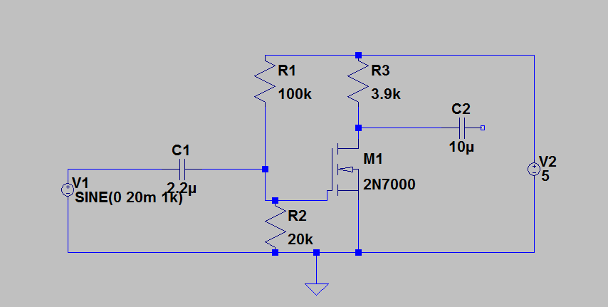

Рис.4 Схема підсилювача на польовому МДН транзисторі

2. Вимкнути джерело вхідної напруги та визначити робочу точку спокою польового транзистора:

3.Увімкнути джерело та виставити вхідну синусоїдальну напругу амплітудою 20мВ та частотою 1кГц, вивести на один екран напругу на вході та виході, переконатися що підсилювач зсуває фазу вхідного сигналу на . Результат моделювання показані на Рис.5.

Рис.5 Результат моделювання

4.Виконати те саме на практиці. Результат показаний на Рис.6  
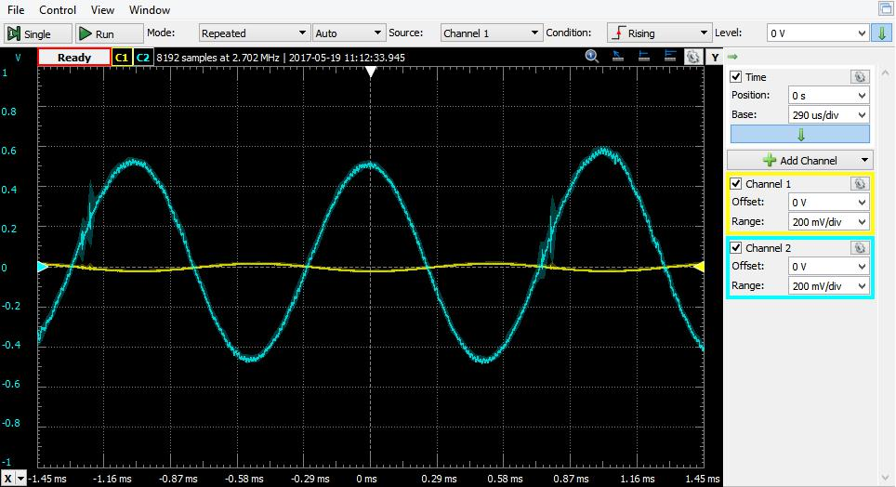

Рис.6 Результат виміру

5.Визначимо коефіцієнт підсилення за напругою як відношення амплітуди вихідного сигналу до амплітуди вхідного сигналу.

Uвих= 500мВ

Uвх= -25мВ

6.Визначимо максимальну амплітуду вхідної напруги при перевищенні якої на виході підсилювача почнуть виникати нелінійні спотворення. Експериментальне відображення показано на Рис.7

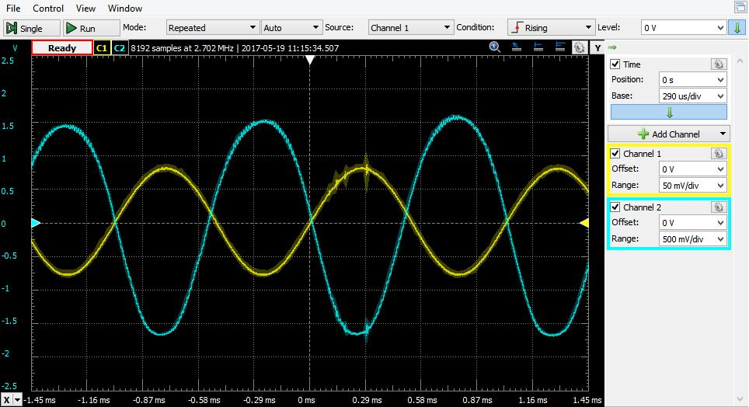

Рис.7 Сигнал викривлення

7.Визначимо передаточну провідність. Для цього збільшимо напругу

на 0.025В та запишемо нове значення струму стоку. Потім визначимо передаточну провідність як відношення зміни струму зміни напруги .

R* = 75кОм

∆Uзв=0.025В

I​с1​(U​зв0​+∆Uзв )=993,8мкА

∆Iс = I​с1​- I​с0 = 993,8мкА-866.4мкА=127,4мкА

Передаточну провідність також можна розрахувати за формулою

gm = b·(Uзв0 − Uп).

b=

Uп=1,2В

Uзв0= 1.27В

gm = 0,163 *0,07=11.41*

8.Розрахуємо теоретичний коефіцієнт підсилення за напругою даної схеми за формулою:

Визначимо різницю коефіцієнта підсилення за напругою розрахованого теоретично та практично:

Висновок:

Різниця коефіцієнта підсилення за напругою розрахована теоретично та практично доволі велика, це пов’язано з тим, що зміна напруги у п.7 була досить малою, а отже і зміна струму була малою, тому значний вплив мають похибки вимірювань.

Значення передаточної провідності також не збігаються оскільки при виконанні першого завдання використовувався інший транзистор, а отже у нього була порогова напруга, яка не може співпадати із пороговою напругою використовуваного у завданні 2 транзистора.